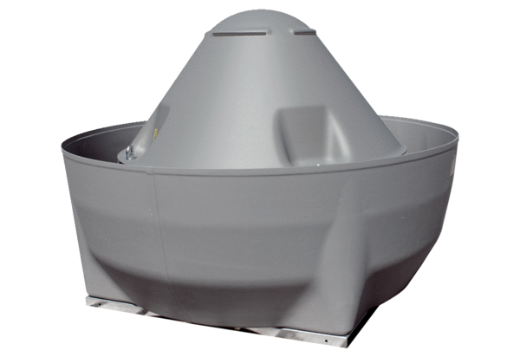Radial-Dachventilator DRD V 80/6 ExVerpackungseinheit: 1 StückSortiment: C
Artikelnummer: 0073.0554Hersteller: MAICO

